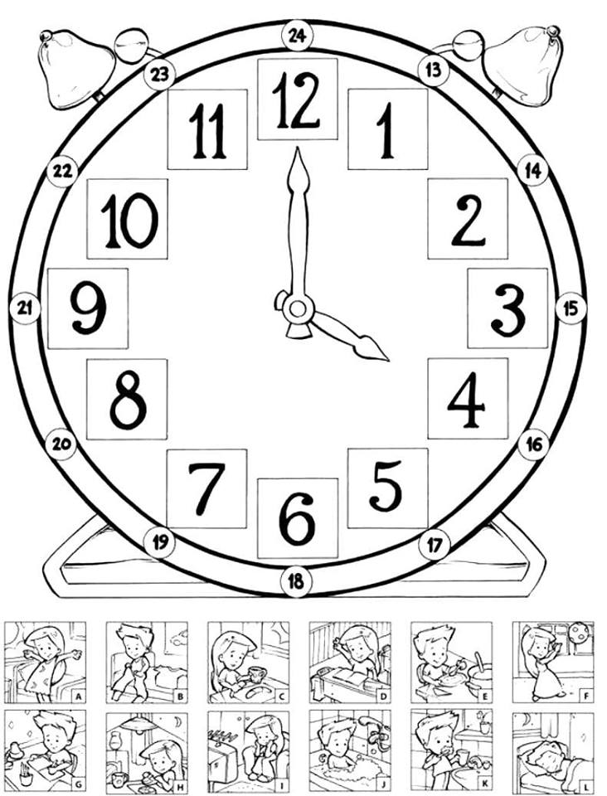

Sastavi priču o devojčici Anđelki i njenom bratu Đorđu.
Na primer:
Anđelka ustaje svako jutro deset minuta pre sedam sati. Njen brat Đorđe spava do….

